# 开题报告

注意：因系统是基于谷歌内核开发，请尽量使用微软EDGE、谷歌浏览器、火狐浏览器，登录教务系统，网址https://jw.ustc.edu.cn (使用过程中如有问题请通过右上角“意见反馈”和研发人员沟通)

## 菜单位置

【毕业论文】—【开题中期评阅终稿】

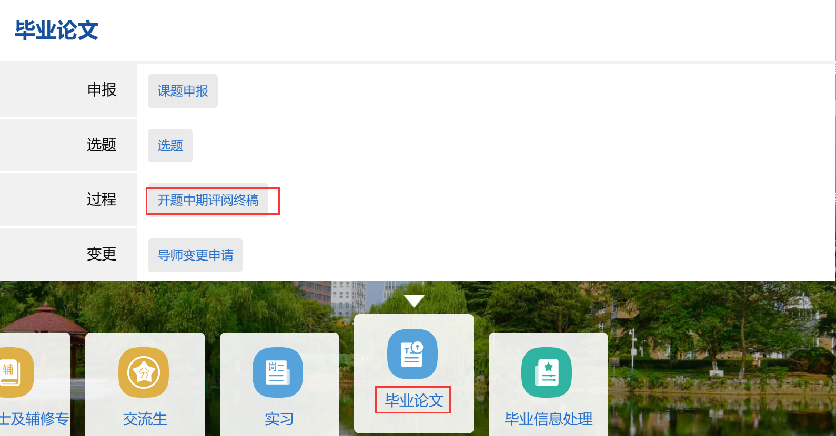

## 提交开题报告

1. 打开菜单页面如下，如果有辅修学位的请选择论文类型；

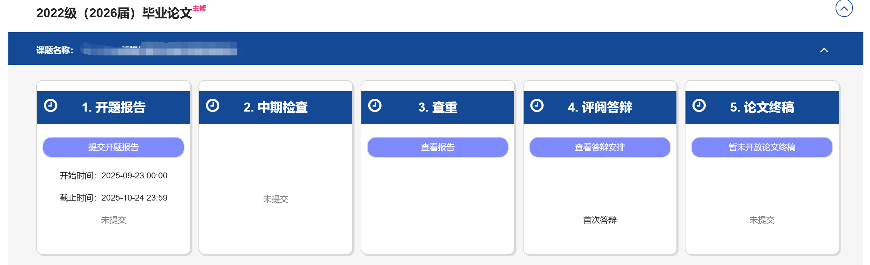

1. 点击【提交开题报告】按钮，界面跳转如下：

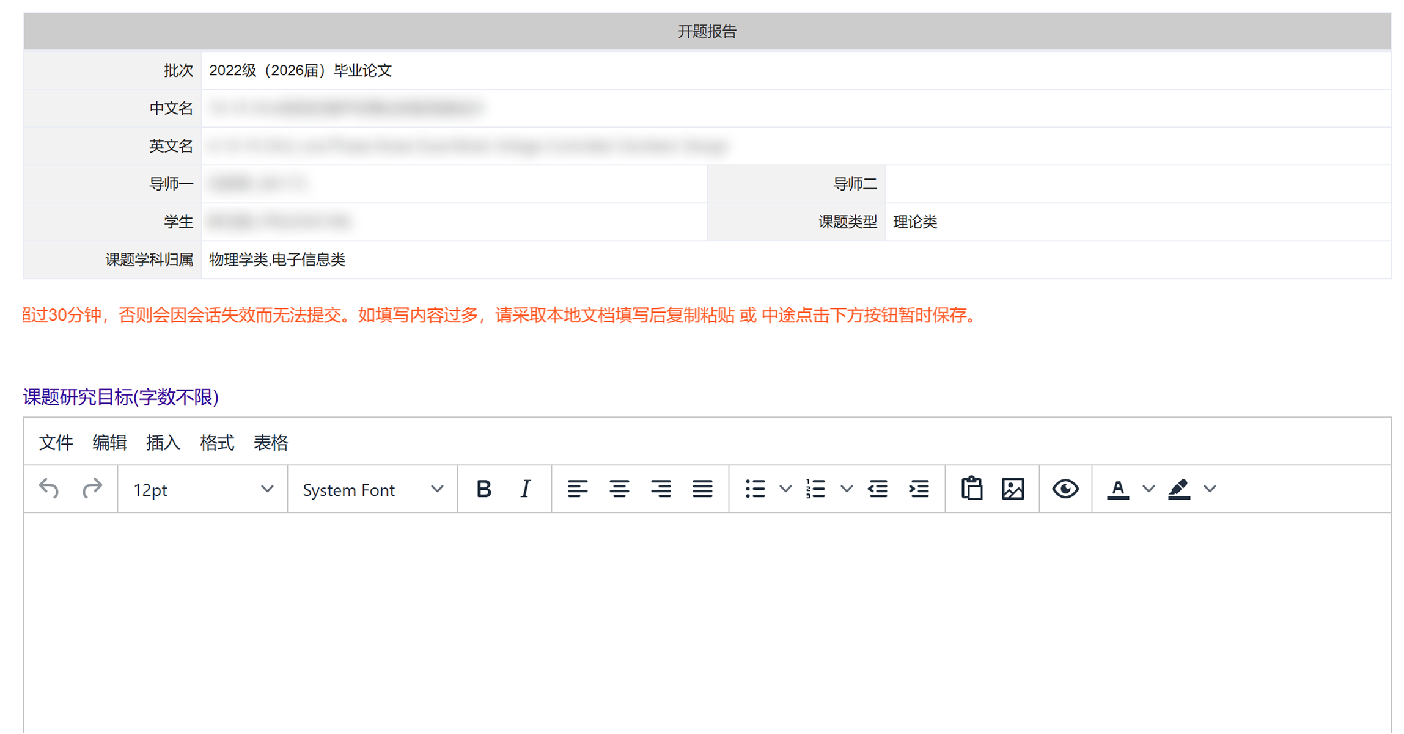

* 填写课题研究目标、课题研究方法、文献综述、工作计划与时间安排。
* 点击【保存并提交】即可完成开题报告提交；
* 点击【修改课题信息】可以对课题的信息进行修改；
* 点击【暂时保存】，可以临时保存已填写的信息；

导师审核通过后，开题报告才算申报完成。

1. 点击【查看开题报告】按钮，可以查看已提交的开题报告。

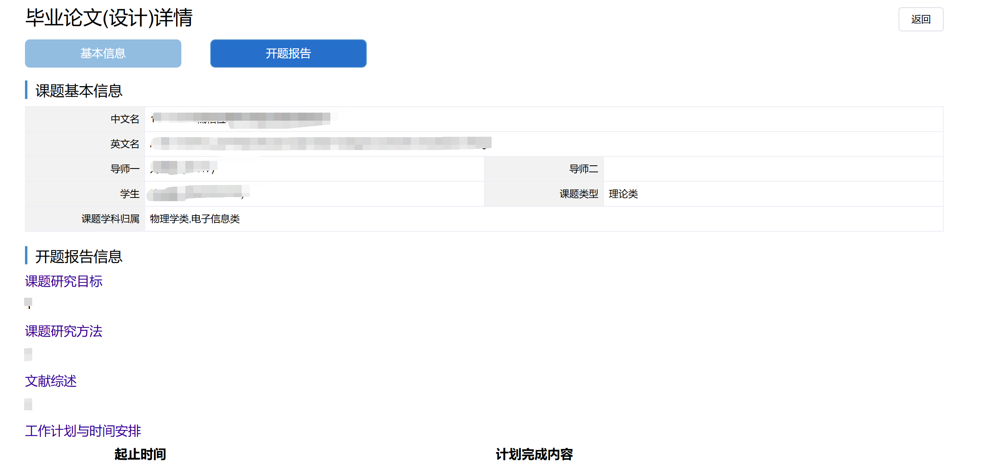

## 打印开题任务书

提交开题报告后，即可打印开题任务书；

